UNIVERSIDAD CATÓLICA DE EL SALVADOR
FACULTAD DE INGENIERÍA Y ARQUITECTURA
INGENIERÍA EN SISTEMAS INFORMÁTICOS


TEMA:
EXAMEN PARCIAL III
ASIGNATURA:
ESTRUCTURA DE DATOS
SECCIÓN:
B
PRESENTADO POR:
JOSÉ
DOCENTE:
ING. ---

SANTA ANA, SANTA ANA, FECHA DE ENTREGA (21/11/25)
Tabla de contenido
1. INTRODUCCIÓN 1
2. OBJETIVOS 1
2.1 Objetivo General 1
2.2 Objetivos Específicos 1
3. MODELO DE LISTA MULTINIVEL UTILIZADO 2
3.1 Tipo de estructura implementada 2
3.2 Representación en código 2
3.3 Justificación del modelo 3
4. ÁRBOL DE DECISIÓN 3
5. CAPTURAS DE PANTALLA DEL SISTEMA 4
5.1 Vista general — formulario y tabla de inventario 5
5.2 Filtros en cascada activos 5
5.3 Exportación de datos 6
5.4 Inventario vacío y validación de formulario 7
6. CONCLUSIONES 7

1. INTRODUCCIÓN

El presente documento corresponde al Ejercicio 8 del Examen Parcial III de la asignatura Estructura de Datos B. El proyecto consiste en el desarrollo de un Gestor de Inventario web implementado con JavaScript Vanilla, HTML5 y CSS3, aplicando estructuras de datos de listas multinivel para la organización jerárquica de productos.
El sistema permite gestionar un inventario de productos organizados en tres niveles: tipo, marca y modelo. Desde esta estructura el usuario puede agregar productos, filtrar el inventario de forma encadenada (tipo → marca → modelo), realizar búsquedas por texto y exportar los datos en tres formatos distintos: CSV, HTML y XML.
El proyecto se estructura en tres archivos principales: index.html define la interfaz de usuario con formulario, filtros y tabla; css/styles.css aplica un diseño oscuro moderno con variables CSS; y js/app.js contiene toda la lógica de la aplicación, incluyendo la estructura de datos multinivel, las operaciones CRUD, los filtros en cascada, la persistencia en localStorage y los tres módulos de exportación.

2. OBJETIVOS

2.1 Objetivo General
Desarrollar una aplicación web en JavaScript que integre estructuras de listas multinivel de objetos, métodos para almacenar información en archivos CSV, HTML y XML, y operaciones fundamentales de gestión de inventario, con el propósito de aplicar los conceptos de organización de datos, persistencia de información y representación de relaciones en sistemas dinámicos.

2.2 Objetivos Específicos
- Implementar una estructura de datos multinivel (tipo → marca → modelo → productos) mediante objetos JavaScript anidados gestionados en un arreglo inventory[], que permita agregar, buscar y eliminar productos sin duplicar nodos intermedios.
- Desarrollar un formulario de ingreso de productos con validación de campos obligatorios (tipo, marca, modelo, nombre, cantidad, precio) y retroalimentación visual al usuario.
- Implementar filtros en cascada que restrinjan dinámicamente las opciones disponibles: al seleccionar un tipo se habilita el filtro de marca, y al seleccionar una marca se habilita el filtro de modelo.
- Generar un módulo de exportación CSV que produzca un archivo descargable con cabecera y valores correctamente escapados para campos que contengan comas o comillas.
- Generar un módulo de exportación HTML que produzca un documento web independiente y bien formado con la tabla del inventario filtrado. Gestionar la selección de nodos mediante un TreeSelectionListener que distinga entre nodos categoría y nodos hoja (producto), renderizando el HTML correspondiente en el panel derecho.
- Generar un módulo de exportación XML que respete la jerarquía multinivel (tipo → marca → modelo → producto) con atributos y valores correctamente escapados.
- Persistir el estado del inventario en localStorage para que los datos sobrevivan a recargas del navegador, con manejo de errores de parseo..

3. MODELO DE LISTA MULTINIVEL UTILIZADO

3.1 Tipo de estructura implementada
La estructura de datos principal del sistema es una lista multinivel de tres niveles, implementada como un arreglo de objetos JavaScript anidados. No se trata de un árbol binario ni de una estructura de búsqueda balanceada: es una lista jerárquica N-aria donde cada nodo puede tener cualquier número de hijos del siguiente nivel.
La jerarquía es la siguiente: el nivel raíz es el arreglo inventory[]; cada elemento es un nodo de Tipo con su arreglo brands[]; cada marca contiene un arreglo models[]; y cada modelo contiene un arreglo products[] con los productos individuales. Los productos son los nodos hoja y almacenan los datos concretos: id, name, qty, price, desc y createdAt.

3.2 Representación en código
La estructura completa en JavaScript tiene la siguiente forma:
inventory = [
{
type: "Laptop",
brands: [
{
name: "Dell",
models: [
{
name: "Inspiron 15",
products: [
{ id, name, qty, price, desc, createdAt }
]
}
]
}
]
}
]

3.3 Justificación del modelo
La elección de la lista multinivel se justifica por las siguientes razones:
- Representación natural del dominio: los inventarios reales agrupan productos por tipo de artículo, luego por fabricante y finalmente por referencia de modelo. La estructura de datos refleja directamente esta jerarquía.
- Construcción dinámica sin duplicados: la función addProduct() recorre los tres niveles buscando el nodo correspondiente antes de crearlo, garantizando que cada tipo, marca y modelo aparece una única vez sin importar cuántos productos comparten esa ruta.
- Limpieza automática: la función deleteProduct() elimina los nodos intermedios vacíos (modelos sin productos, marcas sin modelos, tipos sin marcas) manteniendo el árbol compacto.
- Filtros en cascada: la organización jerárquica permite implementar filtros dependientes de forma directa, ya que los datos de marcas y modelos disponibles se derivan del nodo tipo seleccionado sin necesidad de recorrer todo el inventario.
- Exportación XML estructurada: el módulo exportXML() reconstruye la jerarquía completa con la función groupRowsMultilevel(), produciendo un XML que respeta la estructura tipo → marca → modelo → producto.

4. ÁRBOL DE DECISIÓN

El árbol de decisión ilustra la jerarquía de la lista multinivel implementada en el sistema, mostrando los niveles de organización desde la raíz hasta los productos hoja, incluyendo los datos de ejemplo cargados con el botón 'Cargar ejemplo'.

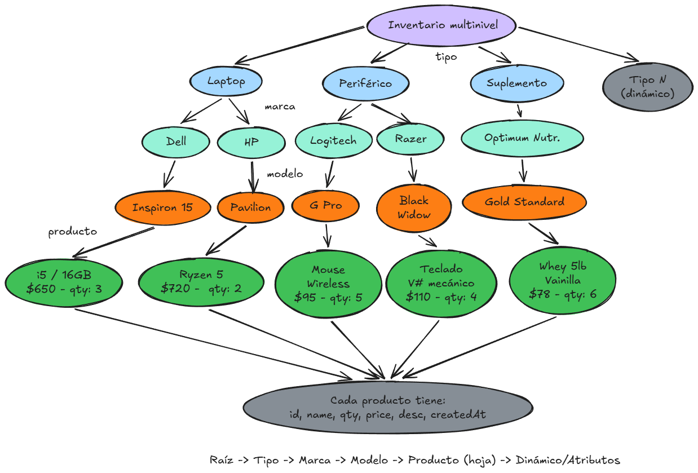

La estructura lógica del árbol con los datos de ejemplo es la siguiente:
inventory[] (raíz)
├── Tipo: Laptop
│ ├── Marca: Dell
│ │ └── Modelo: Inspiron 15
│ │ └── [hoja] Inspiron 15 i5/16GB — $650 × 3
│ └── Marca: HP
│ └── Modelo: Pavilion
│ └── [hoja] Pavilion Ryzen 5 — $720 × 2
├── Tipo: Periférico
│ ├── Marca: Logitech
│ │ └── Modelo: G Pro
│ │ └── [hoja] Mouse G Pro Wireless — $95 × 5
│ └── Marca: Razer
│ └── Modelo: BlackWidow
│ └── [hoja] Teclado BlackWidow V3 — $110 × 4
└── Tipo: Suplemento
└── Marca: Optimum Nutrition
└── Modelo: Gold Standard
└── [hoja] Whey 5lb Vainilla — $78 × 6

5. CAPTURAS DE PANTALLA DEL SISTEMA

Las siguientes capturas ilustran el sistema en funcionamiento en el navegador, mostrando las principales funcionalidades implementadas.

5.1 Vista general — formulario y tabla de inventario
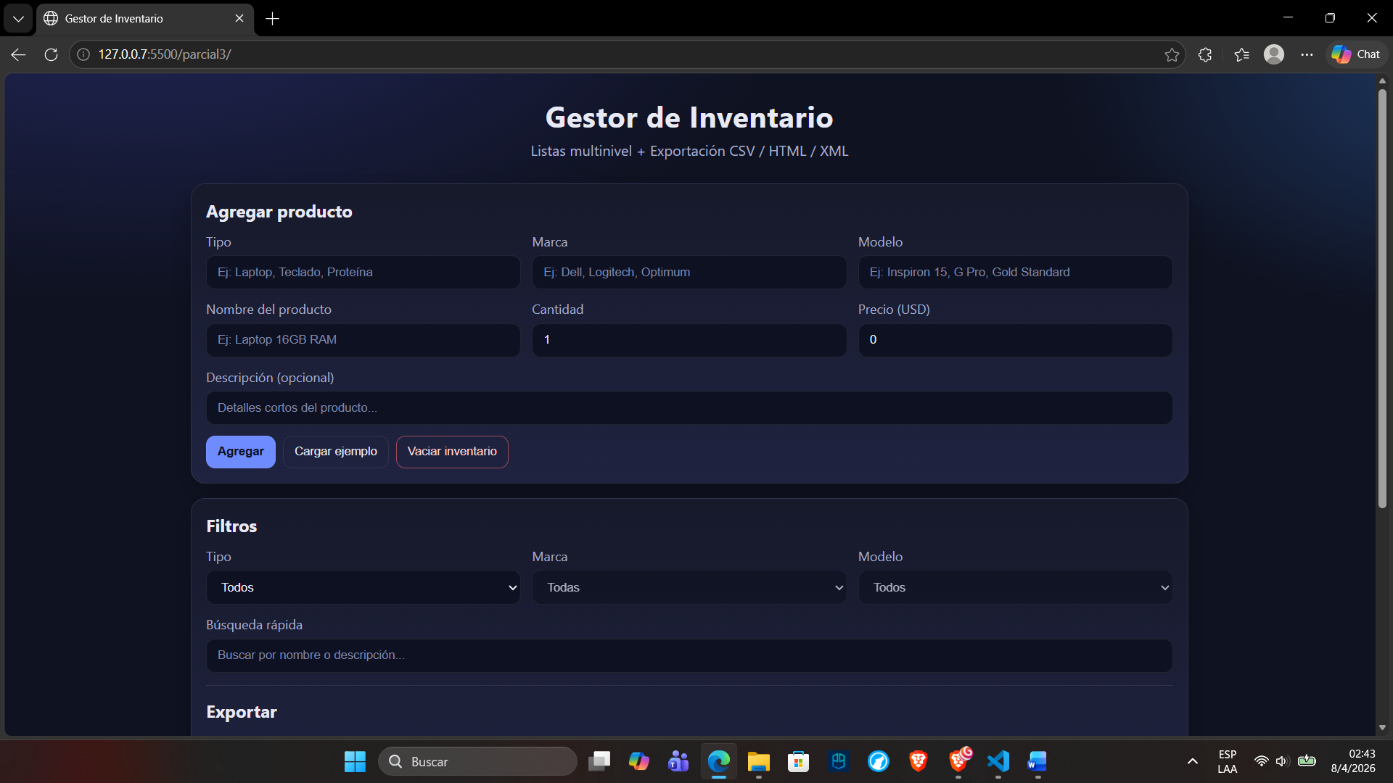

5.2 Filtros en cascada activos
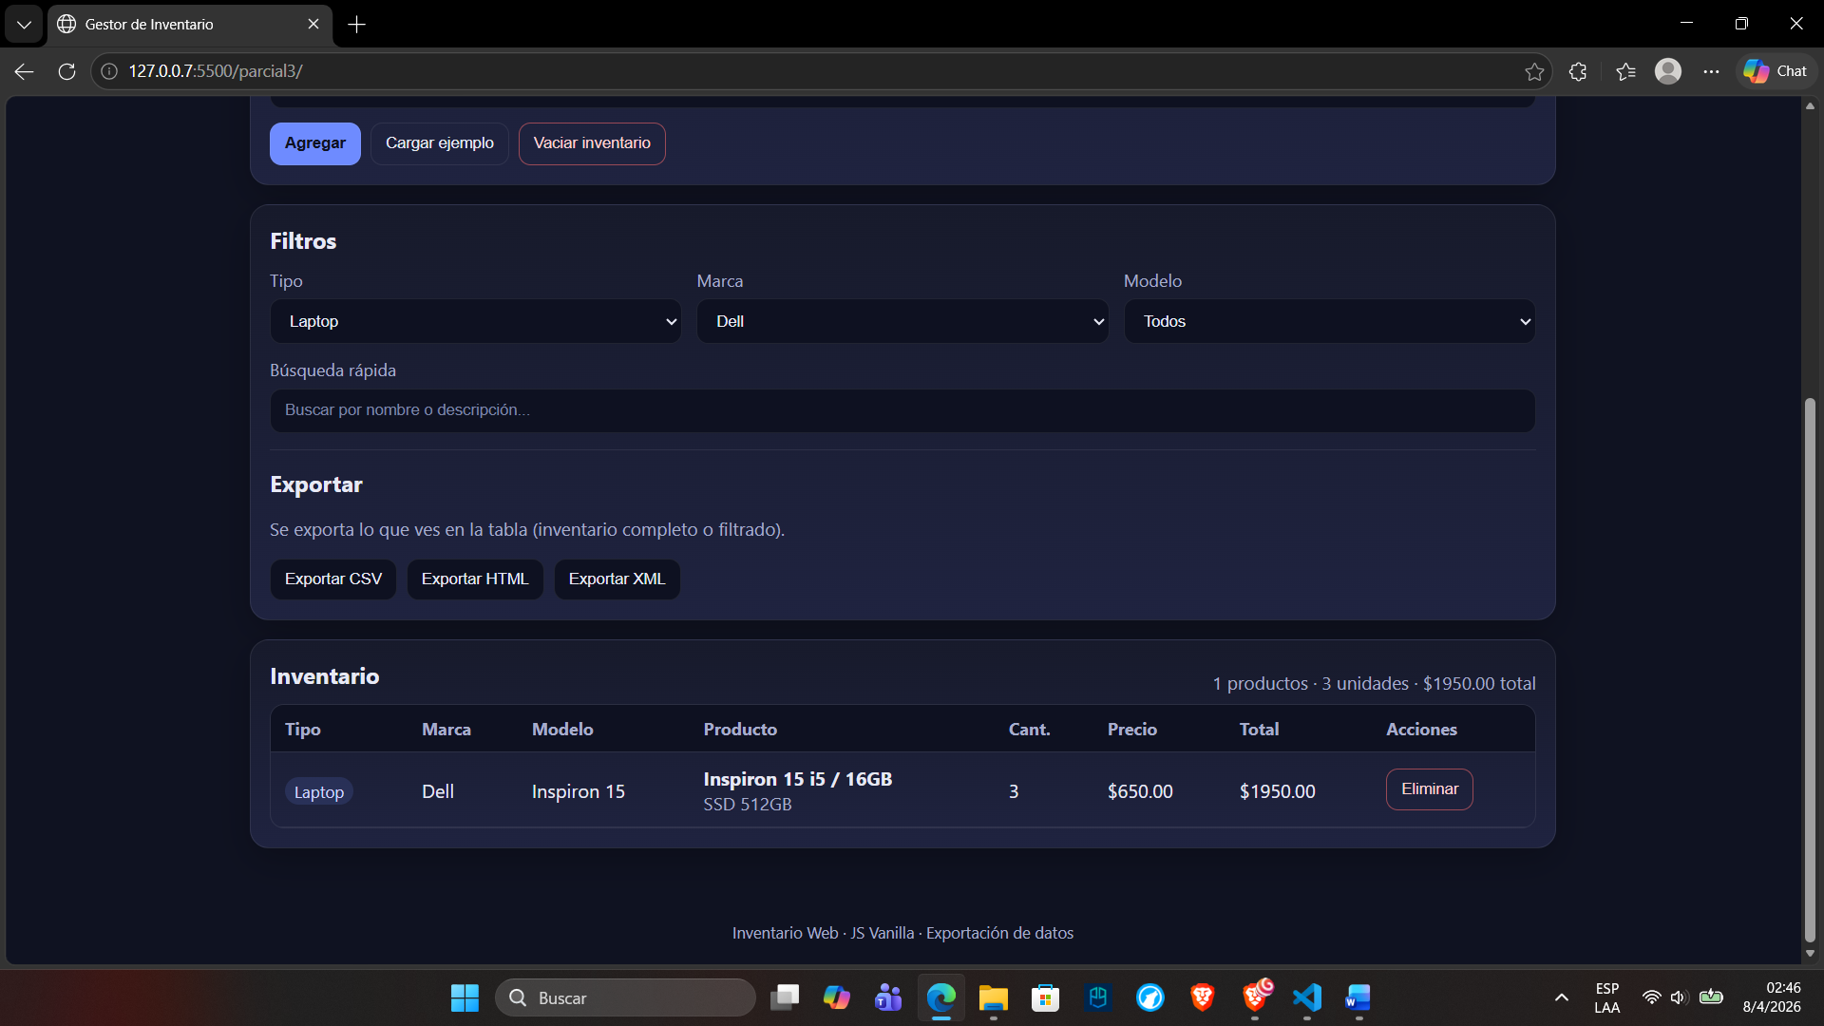

5.3 Exportación de datos
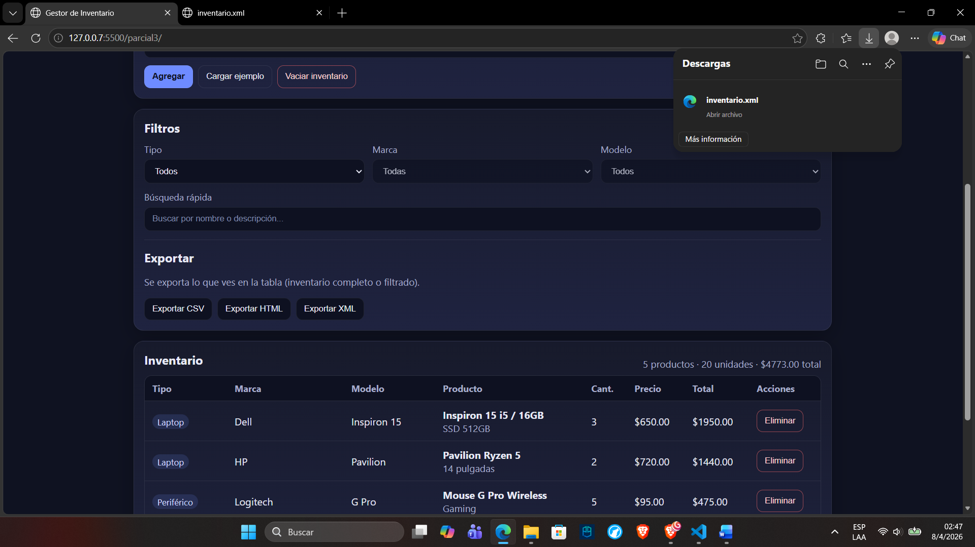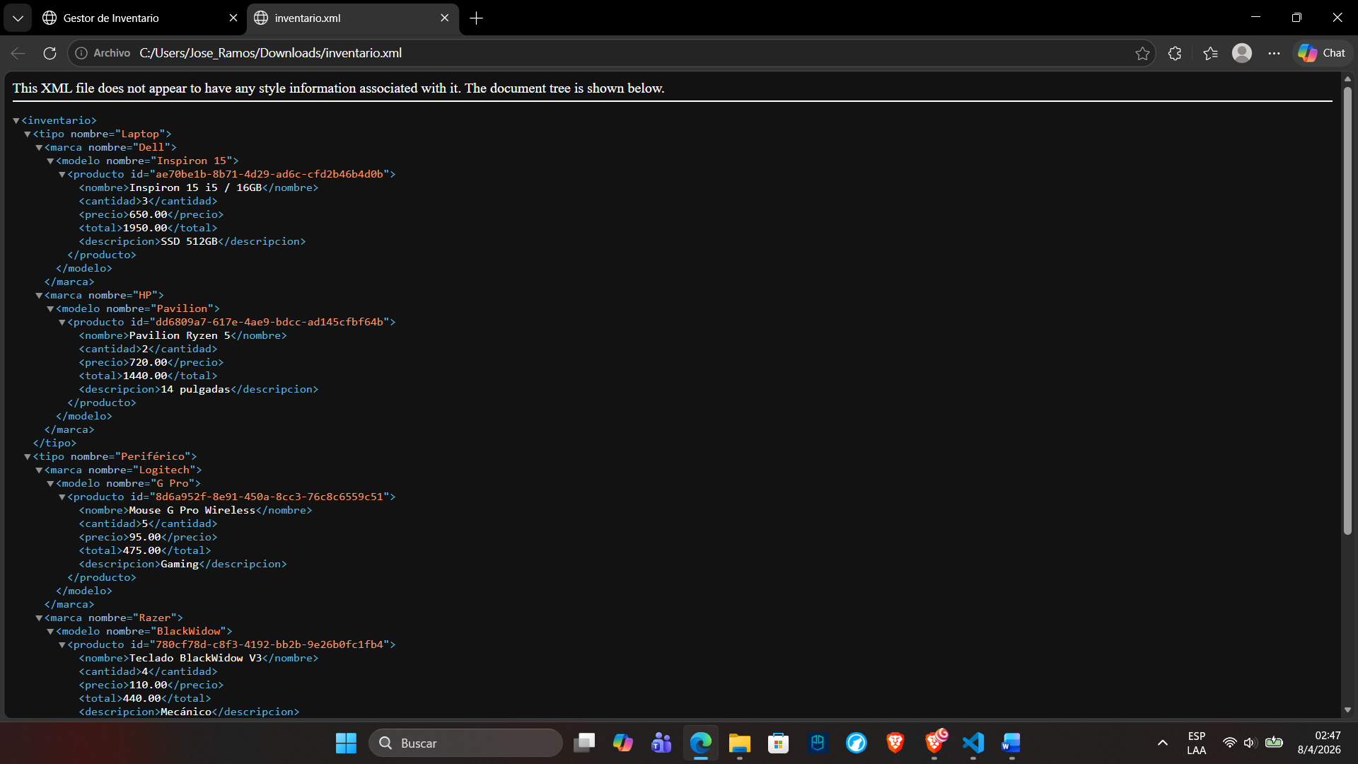

5.4 Inventario vacío y validación de formulario
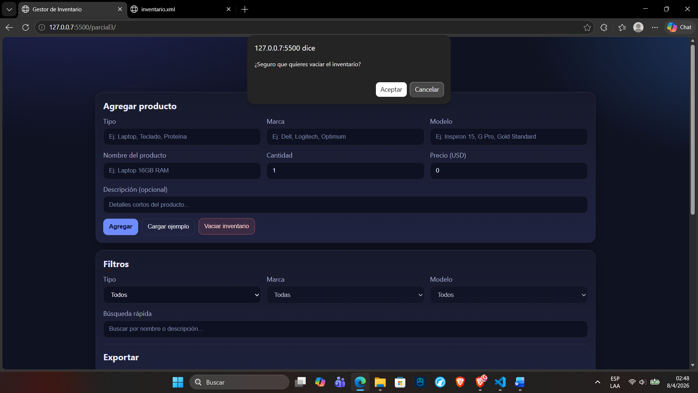
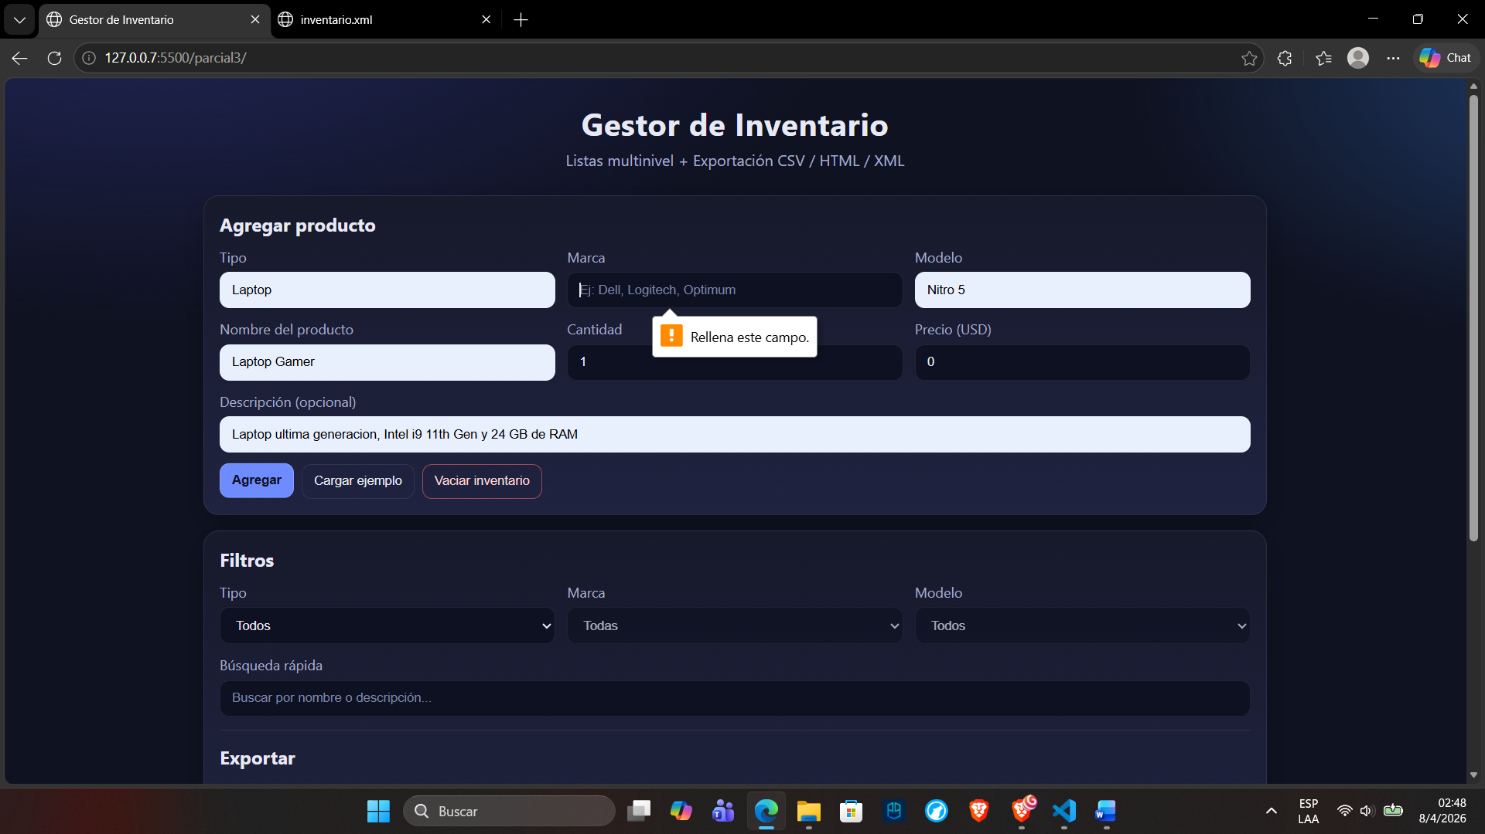

6. CONCLUSIONES

El desarrollo de este proyecto demostró cómo una estructura de lista multinivel implementada con objetos JavaScript anidados resuelve de manera natural el problema de organizar un inventario por categorías jerárquicas. La clave del diseño es la función addProduct(), que recorre la jerarquía tipo → marca → modelo creando nodos solo cuando no existen, lo que garantiza consistencia sin necesidad de estructuras auxiliares.
La implementación de los filtros en cascada puso en práctica la relación de dependencia entre niveles: el filtro de marca solo tiene sentido en el contexto de un tipo seleccionado, y el filtro de modelo depende de la marca. Este patrón refleja directamente la estructura de datos subyacente y demuestra que una buena elección de estructura simplifica la lógica de la interfaz de usuario.
El módulo de exportación evidenció que un mismo conjunto de datos puede representarse de formas distintas según el formato destino: CSV aplana la jerarquía en filas, HTML genera una tabla visual independiente, y XML preserva la estructura multinivel completa. La función groupRowsMultilevel() fue necesaria para reconstruir la jerarquía a partir de las filas planas filtradas antes de generar el XML.
Finalmente, la persistencia en localStorage permitió que el inventario sobreviva a recargas sin necesidad de un servidor, lo que ilustra cómo el navegador puede actuar como capa de almacenamiento ligera para aplicaciones web de alcance local. El proyecto integra de forma cohesiva los temas de listas multinivel, persistencia de datos y exportación en múltiples formatos establecidos en el Parcial III.

